
EXCMO. CABILDO INSULAR
DE LA PALMA
Avda. Marítima, 3
38700 Santa Cruz de La Palma (Islas Canarias) Tel. 922 423 100 - Fax: 922 420 030

SECRETARÍA GENERAL
AMGR/mjgp

- BORJA PERDOMO HERNÁNDEZ, CONSEJERO SECRETARIO DEL CONSEJO DE GOBIERNO INSULAR DEL EXCMO. CABILDO INSULAR DE LA PALMA.

CERTIFICO: Que el Consejo de Gobierno Insular del Excmo. Cabildo Insular de La Palma, en Sesión Ordinaria celebrada el dia 26 de junio de 2020, adoptó, entre otros, el siguiente acuerdo, que, es del siguiente tenor:

ASUNTO N° 7.- PROPUESTA DE ACUERDO RELATIVA AL EXPEDIENTE N° 10 DE CONCEsIóN oE CREDITOS EXTRAORDINARIOS Y SUPLEMENTOS DE CREDITOS EN EL PRESUPUESTO DEL EXCMO. CABILDO INSULAR DE LA PALMA PARA EL EJERCICIO 2020.

Toma conocimiento el Consejo de Gobierno Insular de la propuesta de acuerdo de del Excmo. Cabildo Insular de La Palma, que es del siguiente tenor:
”Visto el Expediente n° 10 de Concesión de Créditos Extraordinarios y suplementos de créditos en el Presupuesto del Excmo. Cabildo Insular de La Palma para el ejercicio 2020.

Visto que, según dispone el articulo 41.1.b) del Reglamento Orgánico, de Gobierno, Administración y Funcionamiento de este Excmo. Cabildo Insular, el órgano competente para la autorización de este tipo de modificación presupuestaria es el Consejo de Gobierno Insular, correspondiéndole posteriormente su aprobación al Pleno de la
Corporación, en virtud de la Base 10 a de las que rigen la
ejecución del vigente presupuesto.
Visto el informe del Interventor Acctal. de fecha 23 de junio de 2020, en el que informa favorablemente su aprobación.

Visto que en la tramitación de la citada modificación presupuestaria se han observado todos los trámites exigidos por la legislación vigente, el Consejo de Gobierno Insular,

ACUERDA

l-. La aprobación del Expediente n° 10 de Concesión de Créditos Extraordinarios y suplementos de créditos en el

Presupuesto del Excmo. Cabildo Insular de La Palma para el ejercicio 2020.
En Santa Cruz de La Palma, 24 de junio de 2020. EL

PRESIDENTE, Mariano Hernández Zapata.”

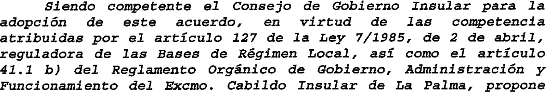
a2 P2 enzo de Ga CoCporaclozz Zzteu1 a:e, 2a ap oDaclozz del. fiIxped1 ezt f:e n • 2 d cfe Coxces1ón de C' éd1 t:oo 6ut:rao ctlzzazzos y sup2eznezz0os de oz-éc£tCos en e2 Pzeaupueafio del Ifixczno. Cah11do Izzeu2a de 1a Pa2ma para el e yecci:i el o 202 D, cuyo deta2I e en e2 oJ ent e.

  - CRÉDITOS EXTRAORDINARIOS.-

APLIC. | DENOMINACIÓN | AUMENTO  DE CREDITO

419.779.00 | Subv. Coop. del Campo Palmero (Cocampa) Adquisición de software para mejora del sistema de gestión | 9.500,00 €
TOTAL CRÉDITOS EXTRAORDINARIOS

  - SUPLEMENTOS DE CRÉDITOS.-

APLIC. | DENOMINACIÓN | AUMENTO  DE CREDITO

921.220.00 | Comunicaciones telef6nicas Edificios | 40.000,00 \
TOTAL SUPLEMENTOS DE EXTRAORDINARIOS

Total de créditos extraordinarios y suplementos de
Medios o recursos que han de financiar la modificación
créditos 49.500,00 €

Medios o recursos que han de financiar la modificación de crédito:
Anulaciones y/o bajas de créditos de aplicaciones presupuestarias de gastos no comprometidas, cuya dotación se estima reducible sin perturbación de los respectivos servicios, por un importe de 49.500,00 €.

419.489.00 Subv Agricu ura ana | ,00 € | 12020000027555
491.226. La Palma Lanparty - LP | .00 ,00 € | 12 20000027494

Total financiación de créditos extraordinarios y suplementos de créditos: ..49.500,00 C

Los gastos que se proyectan en el presente expediente no pueden demorarse hasta el siguiente ejercicio, no existiendo crédito adecuado destinado a dichas finalidades en el nivel en que está establecida la vinculación jurídica.

Y para que así conste y surta los oportunos efectos, y a reserva de los términos que resulten de la subsiguiente aprobación del Acta, según se determina en el Articulo 206 del vigente Reglamento de Organización, Funcionamiento y Régimen Jurídico de las Entidades Locales, expido la presente certi€icaciÓn, de orden y con el visto bueno del Excmo. Sr. Presidente, D. Mariano Hernández Zapata, en la sede del Cabildo Insular, y en la Ciudad de Santa Cruz de La Palma, a 26 de junio de 2 02 0 .


ández Zapat


